TRABAJO PET

PET B1 NIVEL 1

Miércoles 15 abril

Respond this email in THIS DOCUMENT in about 100 words. Do not forget capital letters, punctuation, commas, connectors and your name at the end.

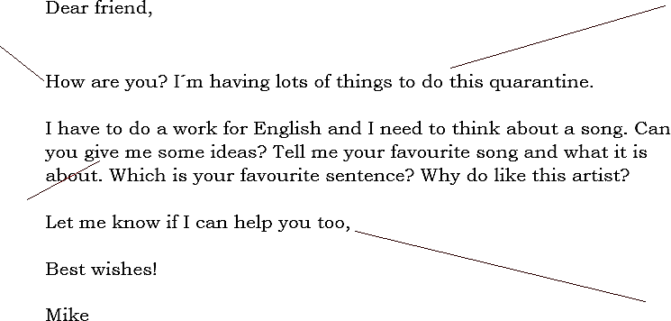
Not me

Fine

Say your ideas

Ask for some help with something

Instrucciones:
1º Hay que hacerlo en Word a no ser que no tengáis ordenador disponible. En ese caso se puede hacer en una hoja y mandarme foto.
2º Hicimos uno parecido en clase. Tenéis que contestar con 100 palabras. Aquello que aparece en verde lo tenéis que incluir en vuestro writing. Recordar todo lo que leísteis ayer sobre el email.
3ª Mandadlo como tarde el martes 21 antes de las 18:00h.

